2019上半年软考程序员上午真题
天气预报、市场信息都会随时间的推移而变化，这体现了信息的（1 ）。
A、载体依附性
B、共享性
C、时效性
D、持久性
某软件开发公司的程序员小李正在进行Program-1的编写和调试工作，项目经理 给小李又安排了一项临时性的紧急任务，要求优先处理。小李在执行紧急任务前对原工作的正确处理方式为（ 2 ），转做紧急任务。
A、立即停止Program-1的编写和调试工作
B、尽快做完Program-1的编写和调试工作
C、 完成Program-1的编写和调试工作后
D、 尽快将原工作做好断点记录与备份
某市场调研公司对品牌商品销售情况进行调查后，得到下图(a)所示的销量统计 数据。将图(a)所示的销售量按产品类别分类汇总，得到如图(b)所示的汇总结果。
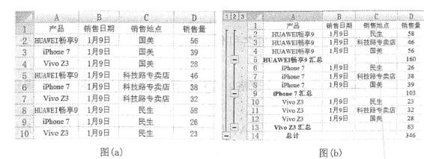
在进行分类汇总前，应先对图(a)的数据记录按（ 3）字段进行排序;选择“数据/分类汇总”命令,在弹出的“分类汇总”对话的“选定汇总顶”列表框中，选择要 进行汇总的（4 ）字段，再点击确认键。
A、销售地点
B、销售日期
C、产品
D、销售量
A、销售地点
B、销售日期
C、产品
D、销售量
统一资源地址(URL ) http://www.tup.com/index.html 中的 www.tup.com、 index.html、http 分别表示（ 5 ）。
A、访问的主机、请求查看的文档名和域名、所使用的协议
B、所使用的协议、访问主机的域名、请求查看的文档名
C、访同主机的域名、请求查看的文档名、所使用的协议
D、 请求查看的文档名和域名、所使用的协议、访问的主机
计算机执行程序时，CPU中 （6 ）的内容总是一条指令的地址。
A、运算器
B、控制器
C、程序计数器
D、通用寄存器
在寻址方式中，将操作数的地址放在寄存器中的方式称为（ 7 ）。
A、直接寻址
B、间接寻址
C、寄存器寻址
D、寄存器间接寻址
在计算机的存储系统中，（8 ）属于外存储器。
A、硬盘
B、寄存器
C、高速缓存
D、主存
（ 9 ）是使用电容存储信息且需要周期性地进行刷新的存储器。
A、 ROM
B、 DRAM
C、 EPROM
D、 SRAM
计算机中数据总线的宽度是指（10 ）。
A、通过它一次所能传递的字节数
B、 通过它一次所能传递的二进制位数
C、 CPU能直接访问的主存单元的个数
D、 CPU能直接访问的磁盘单元的个数
显示器的（11 ）是指屏幕上能够显示出的像素数目。
A、对比度
B、响应时间
C、刷新频率
D、显示分辨率
以下文件扩展名中，（ 12 ）表示图像文件为动态图像格式。
A、BMP
B、 PNG
C、 MPG
D、 JPG
在微型计算机系统中，显示器属于一种（ 13 ）。
A、表现媒体
B、传输媒体
C、表示媒体
D、存储媒体
（ 14）是构成我国保护计算机软件著作权的两个基本法律文件。单个自然人 的软件著作权保护期为（ 15）。
A、《软件法》和《计算机软件保护条例》
B、 《中华人民共和国著作权法》和《中华人民共和国版权法》
C、 《中华人民共和国著作权法》和《计算机软件保护条例》
D、 《软件法》和《中华人民共和国著作权法》
A、 50年
B、自然人终生及其死亡后50年
C、永久限制
D、自然人终生
下列攻击行为中，（16 ）属于被动攻击行为。
A、拒绝服务攻击
B、窃听
C、伪造
D、篡改消息
（ 17）防火墙是内部网和外部网的隔离点,它可对应用层的通信数据流进行监 控和过滤。
A、包过滤
B、应用级网关
C、数据库
D、 WEB
（ 18）并不能减少和防范计算机病毒。
A、安装、升级杀毒软件
B、下载安装系统补丁
C、定期备份数据文件
D、避免U盘交叉使用
（19 ）是可以检错和纠错的校验码。
A、海明码
B、原码
C、反码
D、补码
对于十进制数-1023，至少需要（20 ）个二进制位表示该数(包括符号位)。
A、 8
B、 9
C、 10
D、 11
对于十六进制数5C，可用算式（ 21 ）计算与其对应的十进制数。
A、 5*16+12
B、 12*16+5
C、 5*16-12
D、 12*16-5
与逻辑表达式a+b 等价的是( 22) 。(+、.、-分别表示逻辑或、逻辑与、逻 辑非运算)
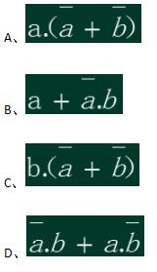
在Windows系统中，磁盘碎片整理程序可以分析本地卷，以及合并卷上的可用空间使其成为连续的空闲区域，从而使系统可以更高效地访问（ 23 ）。
A、内存储器
B、高速缓存存储器
C、文件或文件夹
D、磁盘空闲区
“从减少成本和缩短研发周期考虑，为使系统能运行在不同的微处理器平台上， 要求能针对硬件变化进行结构与功能上的配置”属于嵌入式操作系统的（ 24 ）特点。
A、可定制
B、实时性
C、可靠性
D、易移植性
在某单处理机系统中，采用先来先服务调度算法。某一时刻，该系统中有4个 进程P1、P2、P3、P4 (假设进程按此顺序到达)，其中P1为运行状态，P2为就绪状态， P3和P4为等待状态；且P3等待打印机，P4等待扫描仪。若P1释放了扫描仪，则下列 进程中（ 25 ）处于运行状态。
A、 P1
B、 P2
C、 P3
D、 P4
某系统中有一个缓冲区，进程P1不断地生产产品送入缓冲区，进程P2不断地 从缓冲区中取出产品消费，用P、V操作实现进程间的同步模型如下图所示。假设信号 量S1的初值为1,信号量S2的初值为0,那么a、b、c处应分别填（ 26 ）。
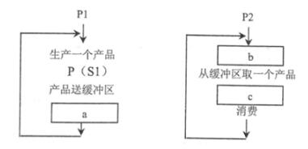
A、 V (S2)、P (S1)、V (S1)
B、 V (S2)、P (S2)、V (S1)
C、 P (S2)、V (S1)、V (S2)
D、 P (S2)、V (S2)、V (S1)
设备驱动程序是直接与（ 27）打交道的软件。
A、应用程序
B、数据库
C、编译程序
D、硬件
下列语言中，（28 ）是一种通用的编程语言。
A、 HTML
B、 SQL
C、 Python
D、 Verilog
下面关于编译和解释的说法中，正确的是（ 29 ）。
①编译是将高级语言源代码转换成目标代码的过程
②解释是将高级语言源代码转换为目标代码的过程
③在编译方式下，用户程序运行的速度更快
④在解释方式下，用户程序运行的速度更快
A、①③
B、①④
C、②③
D、②④
表达式（ 30 ）的结构可用下面的二叉树表示(其中*、—、+表示算术运算的乘、减、加。
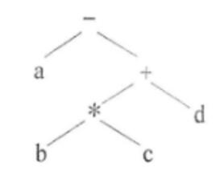
A、a-(b+c*d)
B、a-(b+c)*d
C、a-(b*c+d)
D、a-(b*(c+d))
下图是一个非确定有限自动机（NFA）的状态转换图，其中，S0为初态、S3为终态。该NFA可识别字符串（ 31 ）（即找出从初态到终态的路径上所标记的字符序列）。
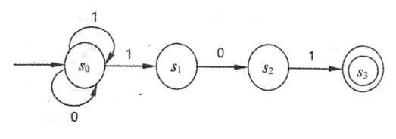
A、0101
B、0011
C、1100
D、1010
在函数调用中，值调用方式将（32 ）。下面所定义的函数foo为值调用方式， 函数g的第一个参数采用值调用、第二个参数采用引用调用方式传递数据。若有表达式 y=foo(2),则foo调用执行之后，y被赋值为（33 ）。
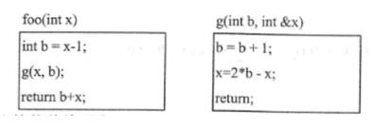
A、实参的值传给形参
B、 形参的值传给实参
C、实参的地址传给形参
D、形参的地址传给实参
A、 8
B、 7
C、 5
D、 3
函数调用和返回控制是用（34 ）实现的。
A、哈希表
B、符号表
C、栈
D、优先列队
某循环队列Q的定义中用front和rear两个整型域变量表示队列状态，其中front 指示队头元素的位置、rear指示队尾元素之后的位置（如下图所示，front的值为5、rear 的值为1）。若队列容量为M （下图中M=6），则计算队列长度的通式为（ 35 ）。
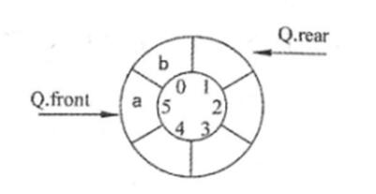
A、(Q.front - Q.rear)
B、(Q.front - Q.rear + M)%M
C、 (Q.rear - Q.front)
D、 (Q.rear - Q.front + M)%M
令序列X、Y、Z的每个元素按顺序进栈，且每个元素进栈、出栈各一次，则不 可能得到出栈序列（36 ）。
A、 XYZ
B、 XZY
C、 ZXY
D、 YZX
以下关于单链表存储结构特征的叙述中，不正确的是（37 ）。
A、表中结点所占用存储空间的地址不必是连续的
B、 在表中任意位置进行插入和删除操作都不用移动元素
C、 所需空间与结点个数成正比
D、 可随机访问表中的任一结点
根据权值集合｛0.30, 0.25, 0.25, 0.12, 0.08｝构造的哈夫曼树中，每个权值对应哈夫 曼树中的一个叶结点， （38 ）。
A、根结点到所有叶结点的路径长度相同
B、 根结点到权值0.30和0.25所表示的叶结点路径长度相同
C、 根结点到权值0.30所表示的叶结点路径最长
D、 根结点到权值0.25所表示的两个叶结点路径长度不同
对于n个元素的关键字序列｛K1，K2，…，Kn｝，当且仅当满足Ki ≤ K2i且 Ki ≤ K2i+1 (1 <i<n/2),则称该序列为小顶堆。若将其中的“≤”换为“≥”则称其为大顶堆。由此可知，（ 39）是大顶堆。
A、 7, 2, 3, 4, 5, 6, 1
B、 7, 5, 4, 2, 6, 3, 1
C、 7, 6, 4, 2, 5, 3, 1
D、 7, 5, 3, 1, 6, 4, 2
对一棵二叉排序树进行（40 ）遍历,可得到该二叉树中结点关键字的有序序列。
A、先序
B、中序
C、后序
D、层序
对于给定的关键字序列｛47, 34，13，12，52，38，33, 27, 5｝,若用链地址法 (拉链法)解决冲突来构造哈希表，且哈希函数为H(key)=key%11，则（41 ）。
A、哈希地址为1的链表最长
B、哈希地址6的链表最长
C、 34和12在同一个链表中
D、 13和33在同一个链表中
某有向图G的邻接表如下图所示，可看出该图中存在弧< v2, v3 >,而不存在从顶点Vi出发的弧。关于图G的叙述中，错误的是（42 ）。
A、 G中存在回路
B、 G中每个顶点的入度都为1
C、 G的邻接矩阵是对称的
D、 G中不存在弧<v3, v1 >
已知有序数组a的前10000个元素是随机整数，现需查找某个整数是否在该数,中。以下方法中，（43 ）的查找效率最高。
A、二分查找法
B、顺序查找法
C、逆序查找法
D、哈希查找法
在面向对象方法中，采用（ 44）可将对象的内部实现讲行隐藏。一个对象通常由 （45 ）组成。
A、继承
B、封装
C、 多态
D、参数
A、属性及其值和方法
B、对象标识、属性及其值
C、对象名、方法及其参数
D、对象标识、属性和方法
在UML中,行为事物是模型中的动态部分，采用动词描述跨越时间和空间的行 为。（ 46）不属于行为事物。
A、交互
B、状态机
C、关联
D、活动
在UML中，（47 ）描述了在一个用例或操作的执行过稈中以时间顺序组织的 对象之间的交互活动，图中对象发送和接收的消息沿垂直方向按时间顺序从上到下放置。
A、用例图
B、活动图
C、序列图
D、通信图
行为型设计模式描述类或对象怎样交互和怎样分配职责，涉及算法和对象职责的 分配。其中，（ 48）模式将一个语言的文法表示为一个类层次,每个类定义一个解释 操作，来解释语言中的句子。
A、解释器
B、模板方法
C、中介者
D、责任链
以下关于软件测试的叙述中，正确的是（49 ）。
A、软件测试尚目的是为了证明软件是正确的
B、 软件测试是为了发现软件中的错误
C、 软件测试在软件实现之后开始，在软件交付之前完成
D、 如果对软件进行了充分的测试，那么交付时软件就不存在问题了
在软件测试中，高效的测试是指（ 50 ）。
A、用较多的测试用例说明程序的正确性
B、 用较多的测试用例说明程序符合要求
C、 用较少的测试用例发现尽可能多的错误
D、 用较少的测试用例纠正尽可能多的错误
用白盒测试技术测试以下流程图表示的程序，则至少分别需要设计（ 51）个测 试用例就可以满足语句覆盖和路径覆盖。
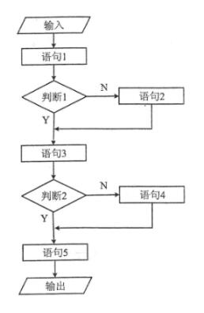
A、 1 和 3
B、 1 和 4
C、 2 和 3
D、 2 和 4
以下关于用户界面设计的描述中，不恰当的是（52 ）。
A、以用户为中心，理解用户的需求和目标，反复征求用户的意见
B、 按照业务处理顺序、使用频率和重要性安排菜单和控件的顺序
C、 按照功能要求设计分区、多级菜单，提高界面友好性和易操作性
D、 错误和警告信息应标出错误代码和出错内存地址，便于自动排错
某企业拟开发一套大数据可视化平台，其系统架构包括
①集成与管理层、②数据可视化层、③数据分析处理层、④数据访问接入层,可图示（ 53 ）。
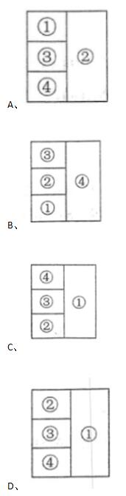
对软件的过分分解不会导致（54 ）。
A、模块独立性变差
B、软件功能减少
C、接口复杂度增加
D、总的开发工作量增加
目前，云计算（cloud computing）已成为信息化建设的主要形态。以下关于云计算 的叙述中，不正确的是（ 55）。
A、云计算是基于互联网的相关服务的增加、使用和交付模式
B、云计算将所有客户的计算都集中在一台大型计算机上进行
C、云计算支持用户在任意位置使用各种终端获取相应服务
D、云计算的基础是面向服务的架构和虚拟化的系统部署
信息系统的智能化维护不包括（ 56）。
A、自动修复设备和软件故障
B、 针对风险做出预警和建议
C、 分析定位风险原因和来源
D、 感知和预判设备健康和业务运作情况
数据库系统中，构成数据模型的三要素是（ 57 ）。
A、数据类型、关系模型、索引结构
B、数据结构、网状模型、关系模型
C、数据结构、数据操作、完整性约束
D、数据类型、关系模型、完整性约束
给定关系R（A,B,C,D）和关系S（A,C,D,E,F）,对其进行自然连接运算R▷◁S后的属性列为（ 58） 个。
A、5
B、6
C、8
D、9
某高校教学管理系统中的院系关系Department和学生关系Students的模式分别 为：Department (院系号，院系名，负责人，办公电话)，学生关系Students (学号，姓名，身份证号，院系号，联系电话，家庭住址)。Department中的“院系号”唯一标识 一个院系，Students中的“学号”能唯一标识一名学生，“家庭住址”可进一步分为邮编、 省、市、街道。根据以上描述可知，关系Students的候选键为（ 59 ）, “家庭住址” 为（ 60）。
创建Students的SQL语句如下，请填补其中的空缺。
CREATE TABLE Students(学号 CHAR(8) PRIMARY KEY, 姓名 CHAR(16)，
身份证号CHAR(18),院系号CHAR(4),
联系电话CHAR(13),家庭住址CHAR(30)
FOREIGN KEY (61);
A、学号
B、身份证号和院系号
C、学号和身份证号
D、学号和院系号
A、简单属性
B、复合属性
C、多值属性
D、派生属性
A、(联系电话)REFERENCES Department (办公电话)
B、(院系号)REFERENCES Department (院系号)
C、 (院系号)REFERENCES Students (院系号)
D、 (负责人号)REFERENCES Students (学号)
假设事务T1对数据D1加了共享锁，事务T2对数据D2加了排它锁，那么（62 ）。
A、 事务T2对数据D1加排它锁成功
B、 事务T1对数据D2加共享锁成功，加排它锁失败
C、 事务T1 对数据D2加排它锁或共享锁都成功
D、 事务T1 对数据D2加排它锁和共享锁都失败
某书的页码为1，2，3，...，共用数字900个(一个多位数页码包含多个数字)， 据此可以推断，该书最大的页码为（ 63 ）。
A、 237
B、 336
C、 711
D、 900
己知函数y=f(X)在X1和X2处的值分别为y1和y2，其中，X2>X1且X2-X1比较小(例 如0.01)，则对于(x1， x2)区间内的任意X值，可用线性插值公式（ 64）近似地计算出 f(x)的值。
A、 y1+(y2-y1)(x-x1)/(x2-x1)
B、 x1+(y2-y1)(x-x1)/(x2-x1)
C、 y2+(y2-y1)(x2-x1)/(x-x1)
D、 x2+(x2-x1)(x-x1)/(y2-y1)
数控编程常需要用参数来描述需要加工的零件的图形。在平面坐标系内，确定一 个点需要2个独立的参数，确定一个正方形需要（ 65 ）个独立的参数。
A、 3
B、 4
C、 5
D、 6
下列传输介质中，带宽最宽、抗千扰能力最强的是（66 ）。
A、双绞线
B、红外线
C、同轴电缆
D、光纤
下列协议中，不属干TCP/IP协议簇的是（ 67 ）。
A、 CSMA/CD
B、 IP
C、 TCP
D、 UDP
浏览器开启无痕浏览模式后，（ 68 ）依然会被保存下来。
A、浏览历史
B、搜索历史
C、已下载文件
D、临时文件
下列网络互连设备中，工作在物理层的是（69 ）。
A、交换机
B、集线器
C、路由器
D、网桥
当出现网络故障时，一般应首先检查（ 70 ）。
A、系统病毒
B、路由配置
C、物理连通性
D、主机故障
( 71 ) can help organizations to better understand the information contained within the data and will also help identify the data that is most important to the business and future business decisions.
A、 Data processing system
B、 Big Data analytics
C、 Cloud computing
D、 Database management
72 、After analyzing the source code, ( ) generates machine instructions that will carry out the meaning of the program at a later time.
A、 an interpreter
B、 a linker
C、 a compiler
D、 a converter
73、algorithm specifies the way to arrange data in a particular order.
A、 Search
B、 Random
C、 Sorting
D、 Merge
74、As each application module is completed, it undergoes ( ) to ensure that it operates correctly and reliably .
A、 unit testing
B、 integration testing
C、 system testing
D、 acceptance testing
75、( ) is the process of transforming information so it is unintelligible to anyone but the intended recipient.
A、 Encryption
B、 Decryption
C、 Security
D、 Protection

